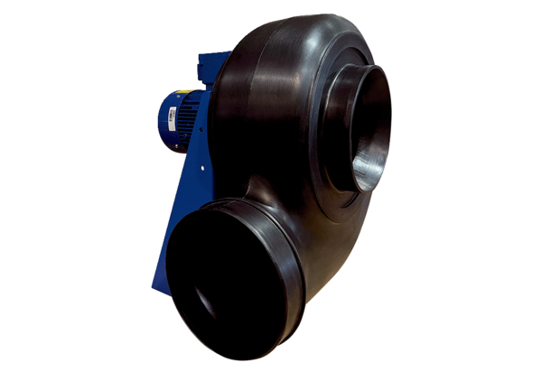Radialgebläse GRK R 40/6 D ExVerpackungseinheit: 1 StückSortiment: C
Artikelnummer: 0073.0453Hersteller: MAICO

